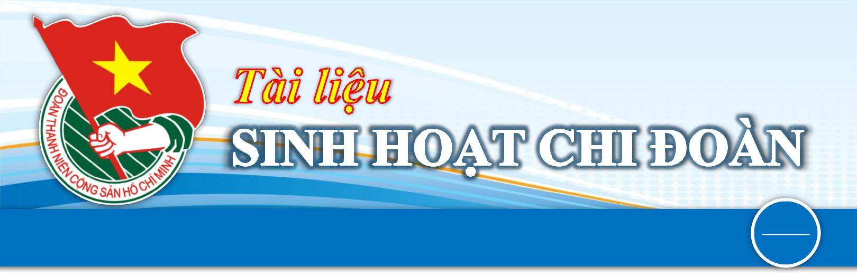

ĐOÀN TNCS HỒ CHÍ MINH TỈNH THỪA THIÊN HUẾ

THÁNG 5 2017

NỘI DUNG CHÍNH

CỦNG CỐ, TĂNG CƯỜNG SỨC MẠNH ĐẠI ĐOÀN KẾT

DÂN TỘC – NGUỒN SỨC MẠNH VÔ TẬN

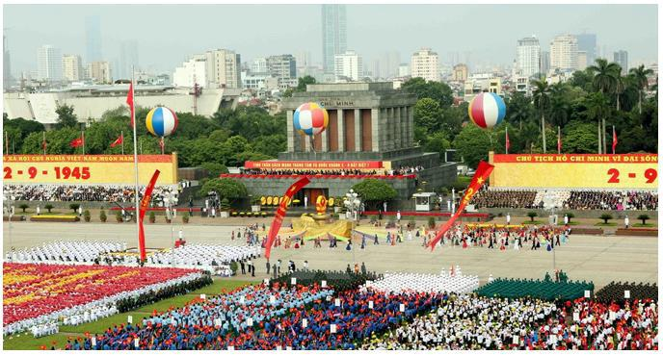
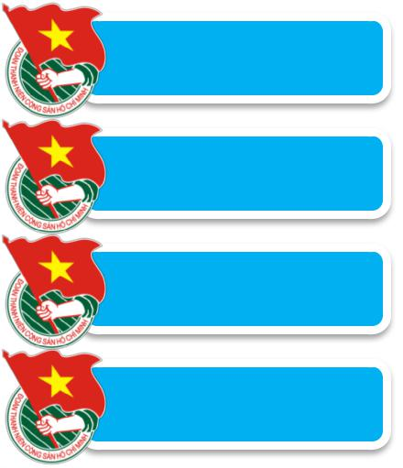
Truyền thống

Tư tưởng

Thông tin thời sự

Góc nhìn trẻ

Qua hàng ngàn năm dựng nước và giữ nước, dân tộc ta đã để lại nhiều bài học vô giá. Nổi bật trong đó là tinh thần đoàn kết, ý thức cộng đồng. Hai truyền thuyết cổ sơ nhất của dân tộc: câu chuyện Lạc Long Quân lấy Âu Cơ sinh 100 trứng và câu chuyện 100 ngọn núi hình 100 con voi quanh mộ Tổ Vua Hùng, không những giúp chúng ta tìm về cội nguồn của dân tộc, mà điều quan trọng là chỉ ra và khẳng định mối quan hệ khăng khít mang tính cộng đồng và huyết thống giữa con người với con người trên mảnh đất hình chữ S này. Đó chính là thông điệp thiêng liêng mà từ ngàn xưa cha ông ta đã trao truyền lại cho hậu thế. Cũng từ thông điệp đó, ở Việt Nam ta, từ rất lâu đã hình thành đạo lý làm người đầy tình nghĩa, được đúc kết bằng những châm ngôn "chị ngã em nâng", "lá lành đùm lá rách", "bầu ơi thương lấy bí cùng, tuy rằng khác giống

nhưng chung một giàn", "một cây làm chẳng nên non, ba cây chụm lại nên hòn

núi cao"... Đã bao đời nay, trên đất nước ta đã có bao biến động lớn về thiên nhiên, về xã hội, nhưng cái đạo lý làm người đó vẫn cứ tồn tại, được lưu giữ trong từng gia đình và cộng đồng xã hội. Nó được lưu giữ như một phần của nền tảng tinh thần của đất nước.

1 Tài liệu

THÁNG 5 2017

SINH HOẠT CHI ĐOÀN

CỦNG CỐ, TĂNG CƯỜNG SỨC MẠNH ĐẠI ĐOÀN KẾT DÂN TỘC

– NGUỒN SỨC MẠNH VÔ TẬN

Nhờ đó chúng ta đã vượt qua mọi thiên tai và địch họa. Điều đáng ngạc nhiên là ngay trong những thời kỳ lịch sử trước đây, khi các chế độ áp bức bóc lột còn diễn ra ác liệt, cũng đã xuất hiện không ít các bậc vua quan, các nhà trí thức lớn của dân tộc luôn đau đáu về nỗi thống khổ của nhân dân.

Hơn 80 năm qua, với sự ra đời của Đảng ta do Chủ tịch Hồ Chí Minh sáng lập và trực tiếp giáo dục, chân lý đó ngày càng sáng tỏ. Năm 1942, tại

Cao Bằng, Bác Hồ viết "Lịch sử nước ta" bằng văn vần, nhằm làm tư liệu tuyên truyền trong nhân dân. Sau khi tổng kết ngắn gọn lịch sử nước ta kể từ thời Hồng bàng đến những năm đầu thế kỷ XX, Bác viết:

Hỡi ai con cháu Rồng Tiên!

Mau mau đoàn kết vững bền cùng nhau

Bất kỳ nam nữ, nghèo giàu

Bất kỳ già trẻ cùng nhau kết đoàn...

và kết thúc tác phẩm, Bác viết:

Dân ta xin nhớ chữ đồng

Đồng tình, đồng sức, đồng lòng, đồng minh (1)

Xuất phát từ nhận thức đó, ngay từ đầu cách mạng, Chủ tịch Hồ Chí Minh đề ra khẩu hiệu "Đoàn kết, đoàn kết, đại đoàn kết. Thành công, thành công, đại thành công". Tư tưởng đó đã trở thành tư tưởng chủ đạo trong công tác giáo dục cán bộ, đảng viên và nhân dân, và trong hoạt động thực tiễn của Bác. Bác phê phán tư tưởng bè phái, công thần trong một số cán bộ đảng viên, phê phán việc phân biệt đối xử giữa người trong Đảng và ngoài Đảng, phê phán tư tưởng coi thường phụ nữ, coi thường người dân tộc thiểu số. Ngay đối với tôn giáo cũng vậy, Hồ Chí Minh là người vô thần, nhưng không vì thế mà Người phê phán các tôn giáo. Năm 1947, trong thư gửi Giám mục Lê Hữu Từ, Bác viết: "Chủ nghĩa duy linh và chủ nghĩa duy vật là ngược nhau, rõ ràng là thế, nhưng cũng không phải vì vậy mà bài xích, nghi kỵ, đối đầu nhau, cần phải tôn trọng tự do tín ngưỡng, tự do ngôn luận" (2).


2 Tài liệu

THÁNG 5 2017

SINH HOẠT CHI ĐOÀN

CỦNG CỐ, TĂNG CƯỜNG SỨC MẠNH ĐẠI ĐOÀN KẾT DÂN TỘC

– NGUỒN SỨC MẠNH VÔ TẬN

Tư tưởng đại đoàn kết toàn dân tộc đã được hiện thực hóa ngay trong cuộc họp Quốc dân đại hội tại Tân Trào và sau đó là việc hình thành Chính phủ đầu tiên của nước Việt Nam Dân chủ Cộng hòa. Ngoài các chiến sĩ cách mạng đã có thành tích lớn, các nhà trí thức lớn có tài có đức, được nhân dân trọng vọng, đều được mời giữ các trọng trách trong Chính phủ. Đó là các cụ Huỳnh Thúc Kháng, Bùi Bằng Đoàn, Phan Kế Toại, các nhà khoa học Trần Đại Nghĩa, Nguyễn Văn

Huyên, Tạ Quang Bửu.v.v.. Cụ Huỳnh Thúc Kháng không những được mời giữ chức Bộ trưởng Bộ Nội vụ, còn được cử làm Hội trưởng Hội Liên Việt. Tháng 5 - 1946, tại sân bay Gia Lâm, trước khi sang Pháp dự cuộc đàm phán chính thức với Chính phủ Pháp, Bác Hồ nắm tay cụ Huỳnh nói: - Tôi vì nhiệm vụ quốc dân giao phó phải đi xa ít lâu, ở nhà trăm sự khó khăn nhờ cậy ở Cụ cùng với anh em giải quyết cho. Mong Cụ "dĩ bất biến ứng vạn biến". Cụ Huỳnh Thúc Kháng được Bác mời làm quyền Chủ tịch nước trong thời gian Bác đi vắng.

Rõ ràng trong nhận thức và trong hành động của Bác, cách mạng là sự nghiệp chung của quần chúng. Một cá nhân, cũng như một Đảng, dẫu có tài giỏi bao nhiêu, cũng không thể làm thay cho mấy chục triệu người dân. Bác hiểu rất rõ rằng, ở bất cứ thời kỳ lịch sử nào, các bậc hiền tài thường ẩn mình trong quần chúng. Tài năng của người lãnh đạo đất nước là biết phát hiện và trọng dụng các bậc hiền tài. Vì vậy, ngay sau khi chính quyền nhân dân được thành lập, Bác yêu cầu lãnh đạo các địa phương phải tiến cử các bậc hiền tài ra giúp nước. Ngoài việc phát hiện và trọng dụng người có tài trong quần chúng, Bác đặc biệt coi trọng việc phát huy mọi sức mạnh về vật chất và tinh thần của quần chúng nhân dân. Đó là sự đóng góp về nhân lực, tài lực, kinh nghiệm và sáng kiến của các tầng lớp nhân dân. Nếu không có sự đóng góp to lớn đó thì làm sao với 5.000

đảng viên cộng sản mà có thể đánh bại đội quân xâm lược dày dạn như trong Cách mạng Tháng Tám năm 1945.

Nếu không có sự đóng góp to lớn đó thì sau thắng lợi của Cách mạng

Tháng Tám, Nhà nước lấy gì để nuôi bộ máy chính quyền các cấp, lấy gì để nuôi và trang bị khí tài cho mấy chục vạn quân nhân. Không có sự đóng góp to lớn đó thì làm sao Nhà nước có thể vượt qua núi cao, khe sâu để chở hàng mấy chục vạn tấn lương thực và các cỗ trọng pháo lên Điện Biên Phủ để đánh một đòn chí mạng vào lực lượng viễn chinh Pháp năm 1954. Nhân dân không chỉ có sức mạnh vật chất. Nhân dân còn có sức mạnh vô tận về tinh thần. Đó là những kinh nghiệm, sáng kiến thường xuyên được vận dụng trong đời sống.

3 Tài liệu

THÁNG 5 2017

SINH HOẠT CHI ĐOÀN

CỦNG CỐ, TĂNG CƯỜNG SỨC MẠNH ĐẠI ĐOÀN KẾT DÂN TỘC

– NGUỒN SỨC MẠNH VÔ TẬN

Đặc biệt là truyền thống nồng nàn yêu nước, nếu được phát huy tốt, sẽ là sức mạnh vô địch đủ sức nhấn chìm mọi kẻ thù xâm lược, mà lịch sử ngàn năm qua là một minh chứng hùng hồn. Bác thường nhắc lại câu tổng kết của bà con nhân dân tỉnh Quảng Bình trong thời kỳ kháng chiến chống Mỹ: "Dễ trăm lần không dân cũng chịu, khó vạn lần dân liệu cũng xong", để nhắc nhở các cán bộ, đảng viên phải biết kính trọng, gần gũi và học tập quần chúng. Bác cũng thường nói: "Dân chúng biết cách giải quyết nhiều vấn đề một cách đơn giản, mau chóng, đầy đủ, mà những bậc tài giỏi, những đoàn thể lớn nghĩ mãi không ra". Vì vậy, theo Bác, các cán bộ, đảng viên phải "học dân chúng, hỏi dân chúng, phải hiểu dân chúng", "có biết làm học trò của dân thì mới biết làm thầy dạy dân".
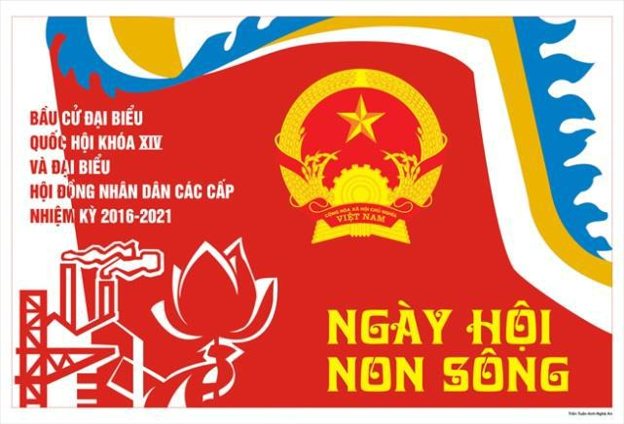

Tư tưởng đại đoàn kết toàn dân tộc của Hồ Chí Minh chứa đựng trong đó chủ nghĩa nhân văn sâu sắc. Đó là kết quả của tình thương yêu con người, kính trọng con người, tin tưởng sâu sắc ở con người. Đó cũng là kết quả của sự khiêm nhường, sự giản dị và lòng bao dung đối với con người. Đối với Bác, con người không phải là phương tiện, mà là mục tiêu của mọi hoạt động mà chúng ta phải hướng tới. Đúng như đại văn hào Mácxim Gorki từng tuyên bố: "Con người - hai tiếng ấy mới kiêu hãnh làm sao!". Không thực sự yêu thương, kính trọng và tin tưởng ở con người, thì làm sao có thể phát huy tinh thần đại đoàn kết dân tộc được. Có lẽ, đó là bài học lớn, sâu sắc, mà chúng ta có thể rút ra từ sự nghiệp cách mạng của Hồ Chí Minh. Có lẽ đó cũng là chỗ gặp gỡ giữa Hồ Chí Minh với

Lênin. Lúc sinh thời, Lênin từng đấu tranh không khoan nhượng với bệnh kiêu ngạo cộng sản và chủ nghĩa quan liêu. Người gọi chủ nghĩa quan liêu đang làm ô nhục chính quyền Xô viết, vì chủ nghĩa quan liêu đã làm tha hóa chính quyền Xô viết. Với ý nghĩa đó, phát huy tinh thần đại đoàn kết dân tộc cũng là cách bảo vệ bản chất cách mạng và nhân văn của Đảng, của các cơ quan nhà nước, để cán bộ, đảng viên thực sự là công bộc của dân. Thắng lợi rực rỡ của Cách mạng tháng Tám năm 1945, của hai cuộc kháng chiến chống thực dân Pháp và chống đế quốc Mỹ, cũng là chiến thắng của sức mạnh đại đoàn kết toàn dân tộc của Hồ Chí Minh và Đảng Cộng sản Việt Nam.

4 Tài liệu

THÁNG 5 2017

SINH HOẠT CHI ĐOÀN

CỦNG CỐ, TĂNG CƯỜNG SỨC MẠNH ĐẠI ĐOÀN KẾT DÂN TỘC

– NGUỒN SỨC MẠNH VÔ TẬN

Ba mươi năm qua, trong sự nghiệp đổi mới đất nước, Đảng ta đã tiếp tục phát huy những bài học mà Bác đã để lại, trong đó có bài học đại đoàn kết toàn dân tộc. Chính trong quá trình tìm đường để thoát khỏi sự khủng hoảng kinh tế xã hội những năm cuối 70 và đầu 80 thế kỷ trước, Đảng đã kịp thời tổng kết những kinh nghiệm, sáng kiến, những cách làm hay của các địa phương trong cả nước. Việc từ bỏ cơ chế quan liêu bao cấp để đi theo cơ chế kinh tế thị trường định hướng xã hội chủ nghĩa, thực chất là tấn công vào chủ nghĩa quan liêu mệnh lệnh hành chính, luôn tạo ra đặc quyền đặc lợi cho một số người và kìm hãm những kinh nghiệm sáng kiến cùng những quyền lợi chính đáng của đại đa số quần chúng nhân dân, những người trực tiếp tạo ra của cải vật chất cho xã hội. Với ý nghĩa đó, có thể coi sự nghiệp đổi mới là một sự nghiệp giải phóng về sức sản xuất vật chất và tinh thần trong quần chúng, qua đó đã huy động được sức mạnh to lớn của quần chúng vào sự nghiệp xây dựng và phát triển đất nước.

Tuy vậy, đúng như Lênin đã từng nói: "Con đường cách mạng thường không thẳng tắp như đại lộ Nepski". Có nghĩa là, trên con đường đó thường xuyên xuất hiện những thách thức, khó khăn mà trước đó ít ai hình dung ra. Trong những khó khăn thách thức đó, có cái do khách quan gây ra, có cái lại do chủ quan gây ra. Nhưng dù khách quan hay chủ quan thì cơ bản vẫn là do chủ quan. Kinh nghiệm chỉ ra rằng nhiều khi cùng đứng trước một khó khăn, thách thức như nhau, nhưng nếu con người tỉnh táo và lòng dạ trong sáng thì khó khăn và thách thức đó dễ được vượt qua. Trái lại, thì khó khăn và thách thức đó có thể tăng lên và nhấn chìm ta xuống.

Hiện nay kinh tế thị trường và hội nhập quốc tế đang là xu thế tất yếu đối với lịch sử. Nhưng cùng với những thời cơ, cũng đang tạo ra những thách thức đối với mọi quốc gia, đặc biệt những nước đang phát triển như nước ta. Tổng kết 30 năm đổi mới, chúng ta thấy lĩnh vực đời sống vật chất có được cải thiện được tăng lên. Nhưng lĩnh vực đời sống tinh thần thì bộc lộ nhiều điều đáng lo ngại. Ngay trong lĩnh vực sản xuất vật chất, nếu so sánh với những nước cùng hoàn cảnh như ta, chúng ta cũng đã thấy bộc lộ một số yếu kém, nếu không sớm khắc phục thì có nguy cơ tụt hậu.

Nhằm khắc phục những sai lầm yếu kém vừa qua, và tạo tiền đề cho sự phát triển đất nước, Đại hội XII của Đảng đã chỉ ra 6 nhiệm vụ lớn, trong đó có việc phát huy quyền làm chủ của nhân dân, phát huy sức mạnh đại đoàn kết dân tộc. Đây là vấn đề ta thường nói tới, nhưng hiểu và làm thế nào cho tốt, quả thật không dễ, đặc biệt trong tình hình hiện nay.
5 Tài liệu

THÁNG 5 2017

SINH HOẠT CHI ĐOÀN

CỦNG CỐ, TĂNG CƯỜNG SỨC MẠNH ĐẠI ĐOÀN KẾT DÂN TỘC

– NGUỒN SỨC MẠNH VÔ TẬN

Chúng ta thường nói: dân tộc ta vốn có truyền thống yêu nước, là một dân tộc cần cù lao động, thông minh, dễ thích ứng với ngoại cảnh, một dân tộc sống có tình có nghĩa, thủy chung son sắt với cách mạng, với Đảng. Những phẩm chất đó được thể hiện mọi lúc, mọi nơi, trong suốt chiều dài lịch sử. Những ai có điều kiện tiếp xúc với lịch sử Việt Nam, với con người Việt Nam, đều có thể đồng tình với những nhận định đó. Vấn đề đặt ra, phải làm gì để phát huy những phẩm chất đó của dân tộc. Điều này lại tùy thuộc chủ yếu vào vai trò của những con người và của những cơ quan lãnh đạo và quản lý xã hội. Các triều đại Lý, Trần, Lê, sáng danh trong lịch sử nước ta, vì triều đình, từ vua quan, đều thực hiện chính sách thân dân, quan tâm đến đời sống của những người cùng khổ. Nhà vua thường thực hiện các cuộc vi hành để tìm hiểu dân tình ở những nơi hang cùng ngõ hẻm. Triều đình có những chủ trương chính sách nhằm hạn chế sự nhũng nhiễu của các quan lại ở các địa phương, chính sách phát hiện và trọng dụng những người có tài có đức trong xã hội, không kể họ thuộc tầng lớp nào. Trong những tình thế đất nước lâm nguy, triều đình biết tổ chức huy động sáng kiến và quyết tâm của quần chúng.

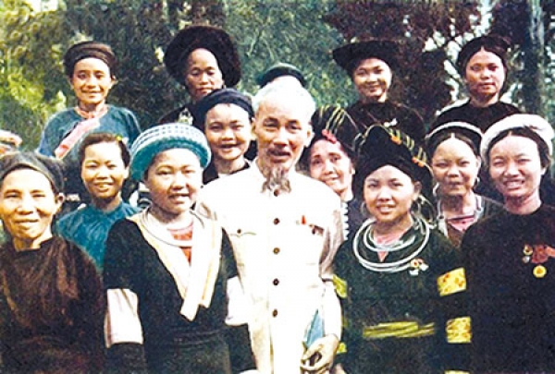

6 Tài liệu

THÁNG 5 2017

SINH HOẠT CHI ĐOÀN

CỦNG CỐ, TĂNG CƯỜNG SỨC MẠNH ĐẠI ĐOÀN KẾT DÂN TỘC

– NGUỒN SỨC MẠNH VÔ TẬN

- thời đại chúng ta, với sự lãnh đạo tài tình của Bác Hồ và của Đảng, việc phát huy sức mạnh đại đoàn kết toàn dân tộc đã trở thành quốc sách, thành tư tưởng chủ đạo trong sự lãnh đạo và quản lý xã hội. Nhờ đó Cách mạng Tháng Tám đã thành công, hai cuộc kháng chiến chống Pháp và chống Mỹ đã thắng lợi một cách rực rỡ.

Tổng kết những kinh nghiệm của quá khứ dân tộc, đặc biệt qua hai cuộc kháng chiến thần thánh do Bác Hồ và Đảng lãnh đạo, chúng ta sẽ rút ra được nhiều bài học bổ ích nhằm củng cố, tăng cường sức mạnh đại đoàn kết toàn dân tộc trong tình hình hiện nay.

Đại hội XII của Đảng vừa mới kết thúc, với tinh thần "Đoàn kết - Dân chủ - Kỷ cương - Đổi mới", với việc đề ra 6 nhiệm vụ trọng tâm, trong đó có 4 nhiệm vụ liên quan trực tiếp tới việc củng cố, tăng cường sức mạnh đại đoàn kết toàn dân tộc, chắc chắn sẽ tạo ra nguồn sinh khí mới cho đất nước. Đại hội đã điểm huyệt rất trúng khi khẳng định nhiệm vụ đầu tiên là xây dựng Đảng, chỉnh đốn Đảng, ngăn chặn đẩy lùi sự suy thoái về tư tưởng chính trị, đạo đức, lối sống...

Tập trung xây dựng đội ngũ cán bộ, nhất là đội ngũ cán bộ cấp chiến lược... Đó là những tiền đề, những điều kiện tiên quyết để thực hiện lời dạy của Bác: Đảng lấy dân làm gốc, cán bộ, đảng viên là công bộc của dân. Khi đó, và chỉ khi đó chúng ta mới có quyết tâm và khả năng loại bỏ cái gọi là lợi ích nhóm đang có nguy cơ chi phối các chủ trương chính sách; để chủ trương chính sách thực sự là đạo nghĩa của dân tộc, tức phù hợp với đạo đức và lẽ phải đối với dân tộc, đối với tuyệt đại đa số quần chúng nhân dân. Khi chủ trương chính sách là đạo nghĩa của dân tộc thì tính công khai dân chủ, minh bạch sẽ được thực hiện, tạo được sự đồng thuận của quần chúng, nghĩa là tập hợp và phát huy được sức mạnh của đại đoàn kết toàn dân tộc. Đó sẽ là nguồn sức mạnh vô tận không những giúp chúng ta xây dựng một đời sống tinh thần lành mạnh, mà còn phát triển cao về đời sống vật chất. Đúng như nhận xét của ông Tô-mi-chi Mu-ray-a-ma, nguyên Thủ tướng Nhật Bản, trong trả lời phỏng vấn của báo Tuổi trẻ cách đây gần 10 năm: "Nếu các bạn phát huy được thế mạnh như những năm chiến tranh, đó là tinh thần đoàn kết, chung sức đồng lòng thì kinh tế Việt Nam sẽ tiến rất nhanh" (3)./.

(Nguồn ảnh: Internet)

GS.TS Trần Văn Bính

 | 7  THÁNG 5  2017 |  | Tài liệu  SINH HOẠT CHI ĐOÀN


THÔNG TIN
THỜI SỰ

Khởi động Hội thi Olympic tiếng Anh sinh viên toàn quốc lần I năm 2017
Sáng 7/5, Hội thi Olympic tiếng Anh sinh viên toàn quốc lần thứ I năm 2017 với chủ đề “Sinh viên Việt Nam sáng tạo, mở rộng tầm nhìn, hội nhập thế giới” đã khai mạc tại trường ĐH dân lập Phương Đông - Hà Nội.

Hội thi do Trung ương Đoàn TNCS Hồ Chí Minh, Trung ương Hội Sinh viên Việt Nam tổ chức nhằm tạo môi trường học tập, rèn luyện khả năng thực hành tiếng Anh cho sinh viên các trường Đại học, Cao đẳng và Học viện trên toàn quốc (trừ sinh viên đang theo học chuyên ngành tiếng Anh).
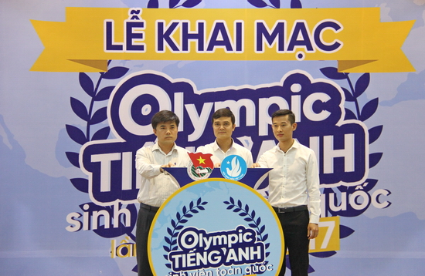

Đồng chí Bùi Quang Huy - Bí thư BCH Trung ương Đoàn (giữa) cùng đại diện Bộ Giáo dục & Đào tạo, đại diện đơn vị đồng hành Tập đoàn Egroup bấm nút khởi động Hội thi

Hội thi được tổ chức với quy mô toàn quốc theo 03 vòng: vòng loại, vòng chung kết cấp tỉnh, thành phố và vòng chung kết toàn quốc. Các thí sinh sẽ thi chủ yếu theo hình thức trắc nghiệm trực tuyến. Ở các vòng chung kết, bên cạnh thi trắc nghiệm sẽ kết hợp thêm làm bài luận, trải nghiệm thực tế và sân khấu hóa để đảm bảo tính thiết thực, hiệu quả và sức lan tỏa, hứng khởi trong phong trào học tập, rèn luyện và sử dụng tiếng Anh cho sinh viên.
Tham gia hội thi, sinh viên có cơ hội tìm hiểu, nâng cao kiến thức, trình độ tiếng Anh với kiến thức chung về văn hóa, địa lý, lịch sử Việt Nam; về kinh tế, xã hội nước ta hiện nay; về Liên Hợp quốc, các tổ chức quốc tế, cộng đồng ASEAN; về vấn đề hội nhập quốc tế, tiến trình toàn cầu hóa, đa phương hóa và một số nét đối ngoại nổi bật của Việt Nam; về tổ chức Đoàn - Hội và các chương trình, phong trào thanh niên, sinh viên...

(Theo website Trung ương Đoàn)
8 Tài liệu

THÁNG 5 2016

SINH HOẠT CHI ĐOÀN

THÔNG TIN
THỜI SỰ

Hành trình “Tuổi trẻ vì biển đảo quê hương” năm 2017 đã thành công tốt đẹp
Trong thời gian 10 ngày (từ ngày 27/4 đến 6/5/2017), đoàn hành trình “Tuổi trẻ vì biển đảo quê hương” năm 2017 (lần thứ 9) của Trung ương Đoàn đã đưa gần 200 đại biểu đến với 9 điểm đảo, nhà giàn thuộc quần đảo Trường Sa và đã có những hoạt động xã hội thiết thực, cụ thể để lại ấn tượng sâu sắc và tình cảm tốt đẹp với cán bộ chiến sỹ và nhân dân trên đảo, nhà giàn nơi đoàn công tác đến thăm.

Đến thăm và làm việc tại các điểm đảo, đoàn công tác đã được nghe báo cáo của các đảo, nhà giàn và thêm cảm phục, ngưỡng mộ sự nỗ lực, cố gắng vượt qua khó khăn, gian khổ, sẵn sàng chiến đấu, chấp nhận hy sinh bảo vệ vững chắc chủ quyền biển, đảo, thềm lục địa thiêng liêng của Tổ quốc. Đồng thời, lãnh đạo đoàn đã biểu dương các lực lượng đang làm nhiệm vụ trên các đảo, điểm đảo và Nhà giàn DK1/21 đã hoàn thành xuất sắc nhiệm vụ được giao, đặc biệt có nhiều đơn vị nhiều năm liền đạt danh hiệu quyết thắng.

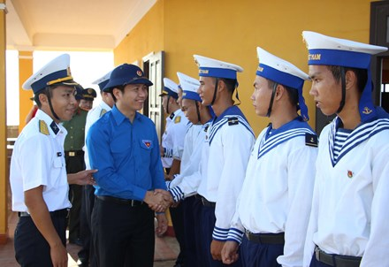

Đồng chí Nguyễn Ngọc Lương, Bí thư BCH Trung ương Đoàn, Trưởng đoàn hành trình thăm,
động viên các chiến sỹ hải quân đang làm nhiệm vụ ở quần đảo Trường Sa.

 | 9  THÁNG 5  2017 |  | Tài liệu  SINH HOẠT CHI ĐOÀN
THÔNG TIN
THỜI SỰ

Nhân dịp này, đoàn công tác đã tổ chức Lễ tưởng niệm cán bộ, chiến sỹ Hải quân đã anh dũng hy sinh trong sự kiện ngày 14/3/1988 tại Quần đảo Trường Sa và trong khi làm nhiệm vụ trên thềm lục địa phía Nam của Tổ quốc; thăm viếng Đài tưởng niệm các liệt sỹ và Nhà tưởng niệm Chủ tịch Hồ Chí Minh tại đảo Trường Sa; Tượng đài Trần Quốc Tuấn tại đảo Nam Yết; Công viên Đại tướng Võ Nguyên Giáp tại đảo Sơn Ca; thắp hương tại chùa và mộ liệt sỹ trên các đảo khi đoàn đến thăm.

Nằm trong chương trình của hành trình, các thành viên của đoàn hành trình còn phối hợp tổ chức nhiều hoạt động giao lưu văn hóa văn nghệ, động viên, tặng quà cán bộ, chiến sỹ, nhân dân và các lực lượng trên đảo với tổng giá trị trên 4 tỉ đồng. Trong đó, Trung ương Đoàn đã thăm hỏi, tặng quà cho các lực lượng đang làm nhiệm vụ và nhân dân trên các điểm đảo với tổng giá trị quà tặng 1,3 tỉ đồng; đồng hành với đồng hành với hành trình có nhiều doanh nghiệp, như: Tập đoàn Lộc Trời, Viện Dầu khí Việt Nam, Công ty Nhà Bến Thành, Sài Gòn Co.opmart.
Tối ngày 5/5, đoàn hành trình “Tuổi trẻ vì biển đảo quê hương” năm 2017 đã tổ chức Lễ tổng kết hành trình đi thăm Trường Sa, nhà giàn DK1 năm 2017.
Báo cáo tại buổi lễ, đồng chí Nguyễn Ngọc Lương đã khẳng định, đoàn công tác đã thực hiện tốt phong trào thi đua “5 tốt”, đó là: Tổ chức tốt, nắm bắt tốt, tham mưu tốt, kỷ luật tốt và phối hợp tốt.
Tại lễ tổng kết, Ban Tổ chức đã phát động chương trình hướng về Trường Sa bằng những hành động thiết thực như: Đấu giá tấm bản đồ hành trình gây quỹ và phát động ủng hộ trực tiếp vào Quỹ Trường Sa xanh của Trung ương Đoàn; phát động nhắn tin ủng hộ chương trình “Vườn rau Trường Sa” do Trung ương Hội Chữ thập đỏ Việt Nam và Cổng 1400 chủ trì với cú pháp BD gửi 1408... Ban Tổ chức cũng đã trao tặng Bằng khen cho các tập thể, cá nhân có nhiều đóng góp cho thành công của chuyến đi; trao Kỷ niệm chương "Vì sự nghiệp bảo vệ chủ quyền biển đảo" cho 32 cá nhân tiêu biểu; tặng Huy hiệu chiến sĩ Trường Sa cho các đại biểu trong đoàn công tác.

(Theo website Trung ương Đoàn)

10 Tài liệu

THÁNG 5 2017

SINH HOẠT CHI ĐOÀN

THÔNG TIN
THỜI SỰ

Ra quân đợt cao điểm thực hiện nếp sống văn minh đô thị

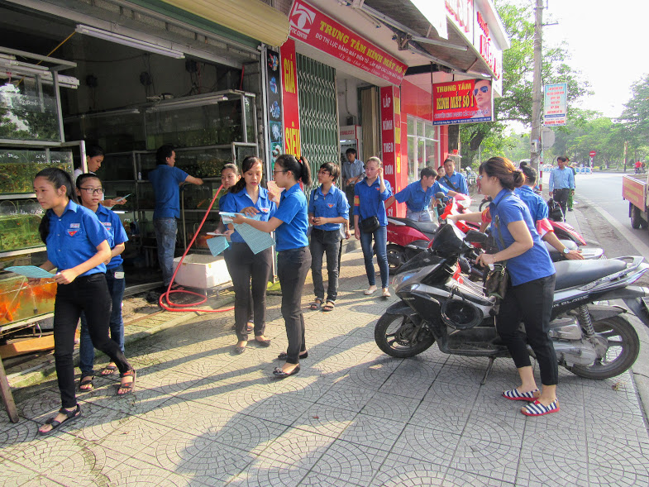
Sáng ngày 07/5, Ban Thường vụ Tỉnh Đoàn Thừa Thiên Huế đã tổ chức đợt cao điểm ra quân thực hiện nếp sống văn minh đô thị trên địa bàn thành phố Huế.
Trong đợt ra quân lần này, đông đảo cán bộ, đoàn viên thanh niên, hội viên và các lực lượng chức năng đã đồng loạt triển khai, tổ chức tuyên truyền trực quan, cấp phát tờ rơi, vận động nhân dân tại các khu vực đông dân cư, tiểu thương các chợ, các hộ kinh doanh dọc các tuyến đường cùng chung tay thực hiện nếp sống văn minh đô thị, không lấn chiếm lòng, lề đường, vỉa hè để buôn bán, kinh doanh; bóc, xoá các quảng cáo, rao vặt sai quy định; sắp xếp các phương tiện xe máy, xe đạp trên các vỉa hè theo hàng lối, hỗ trợ các hộ dân di chuyển các biển quảng cáo, mái che ra khỏi vỉa hè đảm bảo mỹ quan đô thị; thu gom rác thải, phát cỏ, dọn vệ sinh đường phố, bảo đảm vệ sinh môi trường, tạo sự đồng bộ mỹ quan đô thị trên bàn thành phố...
Bên cạnh đó, các lực lượng chức năng cũng đã phối hợp tổ chức tuyên truyền bằng xe lưu động về các quy định của Nhà nước, nhằm nâng cao ý thức của người dân trong việc giữ gìn vệ sinh môi trường, trật tự văn minh đô thị, vận động người dân tự tháo dỡ các phần hạng mục, công trình phụ, mái che lấn chiếm vỉa hè.

11 Tài liệu

THÁNG 5 2017

SINH HOẠT CHI ĐOÀN

THÔNG TIN
THỜI SỰ

Đây là hoạt động ý nghĩa của các cấp bộ Đoàn nhằm hưởng ứng cuộc vận động “Toàn dân đoàn kết xây dựng nông thôn mới, đô thị văn minh”, tuyên truyền nâng cao nhận thức trong đoàn viên thanh niên và nhân dân việc thực hiện nếp sống văn minh đô thị; khẳng định vai trò của tổ chức Đoàn trong việc tham gia cùng chính quyền địa phương xây dựng nếp sống văn minh, xây dựng thành phố Huế Xanh - Sạch - Đẹp - An toàn; phát huy tinh thần xung kích, tình nguyện của tuổi trẻ tham gia thực hiện các nhiệm vụ xây dựng thành phố văn minh, thu hút đoàn viên thanh niên tham gia các hoạt động xã hội gắn với nhiệm vụ phát triển kinh tế xã hội tại địa phương.
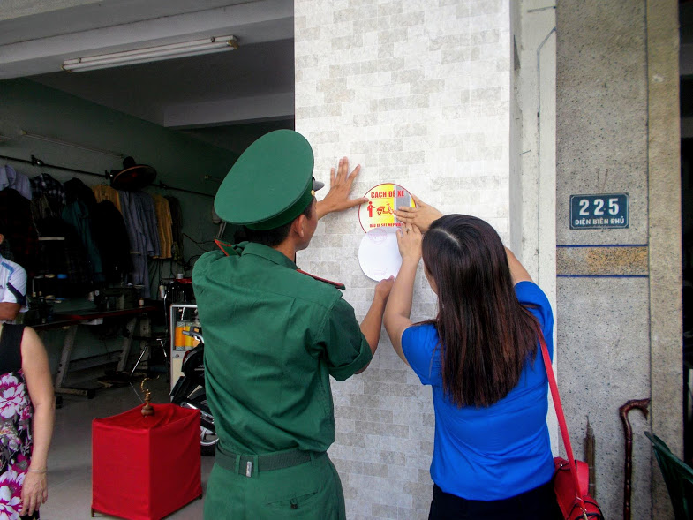
Sau đợt ra quân này, các cấp bộ Đoàn sẽ tiếp tục tổ chức các buổi sinh hoạt chuyên đề, tuyên truyền tại các hội nghị, hội thảo, các buổi sinh hoạt Chi đoàn về ứng xử có văn hóa trong việc thực hiện nếp sống văn minh đô thị; tổ chức các sân chơi cho thanh niên tại các khu vực công cộng với các mô hình câu lạc bộ, tổ, nhóm theo sở thích; phát động các cơ sở đoàn tiếp tục đăng ký đảm nhận xây dựng “Tuyến đường xanh thanh niên”, ký cam kết không vi phạm trật tự đô thị, ứng xử có văn hóa khi tham gia giao thông; thành lập các đội hình thanh niên tình nguyện phối hợp với các cơ quan chức năng liên quan định kỳ ra quân tuyên truyền thực hiện việc sắp xếp các phương tiện giao thông trên các vỉa hè, hỗ trợ các hộ dân di chuyển các biển quảng cáo, mái che ra hỏi vỉa hè, tuyên truyền thực hiện nếp sống văn minh đô thị tại các tuyến đường, khu vực đông dân cư vào đến hết tháng 6/2017.
12 | Tài liệu

THÁNG 5 2017

SINH HOẠT CHI ĐOÀN

THÔNG TIN
THỜI SỰ

Hội nghị Ban Chấp hành Tỉnh Đoàn mở rộng khóa XIV, nhiệm kỳ 2012 - 2017

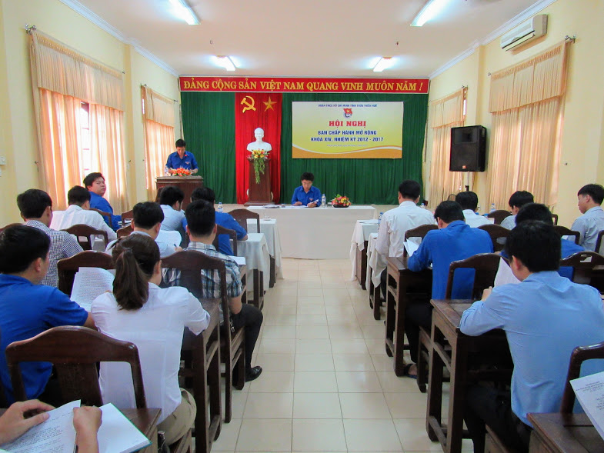

Chiều ngày 10/5, Ban Thường vụ Tỉnh Đoàn đã tổ chức Hội nghị Ban Chấp hành Tỉnh Đoàn mở rộng khóa XIV, nhiệm kỳ 2012 - 2017
Tham dự Hội nghị có đồng chí Trần Gia Công - UVBCH Trung ương Đoàn, Bí thư Tỉnh Đoàn, Chủ tịch Hội LHTN Việt Nam tỉnh cùng các đồng chí trong Thường trực, Ban Thường vụ và Ban Chấp hành Tỉnh Đoàn khóa XIV.
Tại hội nghị, các đại biểu đã tập trung góp ý dự thảo lần 2 Báo cáo chính trị của Ban Chấp hành Tỉnh Đoàn khóa XIV, nhiệm kỳ 2012 - 2017 tại Đại hội đại biểu Đoàn TNCS Hồ Chí Minh tỉnh Thừa Thiên Huế lần thứ XV, nhiệm kỳ 2017 - 2022; qua đó đã có nhiều ý kiến đóng góp vào việc bổ sung, sửa đổi một số chỉ tiêu không phù hợp. Bên cạnh đó hội nghị cũng đã tiến hành đánh giá và rút kinh nghiệm tổ chức Đại hội điểm Đoàn TNCS Hồ Chí Minh cấp cơ sở, những mặt còn thiếu sót, hạn chế để chuẩn bị cho Đại hội sắp tới. Các đại biệu cũng đã lấy ý kiến thay đổi mục đích sử dụng công trình thanh niên “Xây dựng và thành lập quỹ hỗ trợ thanh niên khởi nghiệp và lập nghiệp” thành công trình thanh niên thành lập “Quỹ học bổng và hỗ trợ tài năng trẻ” với 100% các đại biểu tán thành.
Để kiện toàn bộ máy, đảm bảo hoạt động chỉ đạo công tác Đoàn và phong trào thanh thiếu nhi của tỉnh, Hội nghị đã tiến hành lấy phiếu tín nhiệm, bổ sung quy hoạch chức danh Bí thư, Phó Bí thư, Ủy viên Ban Thường vụ, Ủy viên Ban Chấp hành Tỉnh Đoàn nhiệm kỳ 2017 - 2022.
13 Tài liệu

THÁNG 5 2016

SINH HOẠT CHI ĐOÀN

THÔNG TIN
THỜI SỰ

NHỮNG SỰ KIỆN, HOẠT ĐỘNG LỚN CỦA TỈNH ĐOÀN

THỪA THIÊN HUẾ -THÁNG 5/2017

Stt | Nội dung | Thời gian
1 | Tổ chức Hội thảo thực hiện Chỉ thị 42-CT/TW của Ban Bí thư Trung ương Đảng gắn với việc thực hiện Chỉ thị 05-CT/TW của Bộ Chính trị | 28/4/2017
2 | Tổ chức hoạt động ra quân đội hình tình nguyện tuyên truyền thực hiện nếp sống văn minh đô thị trên địa bàn thành phố Huế | Tháng 4,5 năm 2017
3 | Chỉ đạo Đại hội điểm cấp huyện tỉnh đối với 02 đơn vị:  - Thị Đoàn Hương Trà  - Đoàn Khối các Cơ quan tỉnh | Tuần 4 tháng 4/2017
4 | Phối hợp Liên đoàn Lao động tỉnh tổ chức "Ngày hội Thanh niên công nhân" | 13/5/2017
5 | Ngày hội Du học dành cho học sinh THPT | 14/5/2017
6 | Tổ chức các hoạt động kỷ niệm 76 năm ngày thành lập Đội TNTP Hồ Chí Minh (15/5/1941 - 15/5/2017); tổ chức chương trình "Ngày hội thiếu nhi Việt Nam" | Tuần 2 tháng 5/2017
7 | Chương trình "Tuổi trẻ Thừa Thiên Huế với biển đảo quê hương" | 13/5/2017
8 | Ngày hội "Thắp sáng ước mơ hoàn lương" năm 2017 | Tuần 3 tháng 5/2017

 | 14  THÁNG 5  2017 |  | Tài liệu  SINH HOẠT CHI ĐOÀN


GÓC NHÌN TRẺ

Cô gái Huế đạt danh hiệu “ sinh viên 5 tốt”

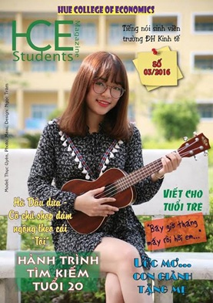
Xuất sắc trong học tập và các hoạt động phong trào, Phạm Thị Thục Uyên, sinh viên năm 4, khoa Kế toán- Kiểm toán, trường đại học Kinh tế Huế, nhận danh hiệu “Sinh viên 5 tốt” cấp tỉnh.

Danh hiệu "Sinh viên 5 tốt" là một danh hiệu xuất sắc và toàn diện của sinh viên Việt Nam, cuộc vận động “Sinh viên 5 tốt” là cuộc vận động lớn trong sinh viên cả nước. Thục Uyên là một trong 3 sinh viên học giỏi xuất sắc của trường đạt danh hiệu “Sinh viên 5 tốt” cấp tỉnh, có uy tín, là minh chứng cho sự nỗ lực, cố gắng trong mỗi cá nhân sinh viên để rèn luyện, hoàn thiện mình ở 05 tiêu chí “Học tập tốt – Đạo đức tốt – Kỹ năng tốt – Hội nhập tốt – Thể lực tốt”.

Không chỉ học giỏi, hoạt động phong trào Đoàn năng nổ, Thục Uyên được biết đến bởi sự nhiệt tình, là người thủ lĩnh dẫn dắt Câu lạc bộ Âm nhạc của trường, “Đây là hoạt động thiết thực giúp đỡ các bạn sinh viên học tập tốt giao lưu chia sẻ kinh nghiệm học tập giữa sinh viên với nhau... thu hút hàng trăm sinh viên tham gia”, Thục Uyên chia sẻ.
Với sự chăm chỉ trong học tập và nhiệt huyết trong phong trào, cô gái xinh đẹp xứ Huế liên tiếp nhận được nhiều giấy khen của trường; “Thủ lĩnh câu lạc bộ, đội nhóm xuất sắc", "cán bộ Đoàn xuất sắc", Giải Ba cuộc thi “HCE Voice - Tôi cá tính”, “Đã có nhiều đóng góp xuất sắc trong các hoạt động của CLB Âm Nhạc giai đoạn 2014 – 2017”, và nhiều bằng khen; sinh viên 5 tốt cấp Trường, cấp Đại học Huế, cấp tỉnh.
Để làm được điều này, Thục Uyên sắp xếp bố trí hợp lý giữa thời gian học tập và thời gian tham gia hoạt động hội, đoàn. Năm học vừa qua Uyên đạt loại xuất sắc với thành tích 3,64. Việc kết hợp hài hòa giữa học và công tác tình nguyện khiến cho nhiều sinh viên trưởng thành, năng động hơn và cũng giúp các bạn ngày càng hoàn thiện bản thân nhiều hơn.
Theo TRT

15 Tài liệu

THÁNG 5 2017

SINH HOẠT CHI ĐOÀN


GÓC NHÌN TRẺ

Nam sinh huyện miền núi chế tạo thành công máy bay
thăm dò đám cháy
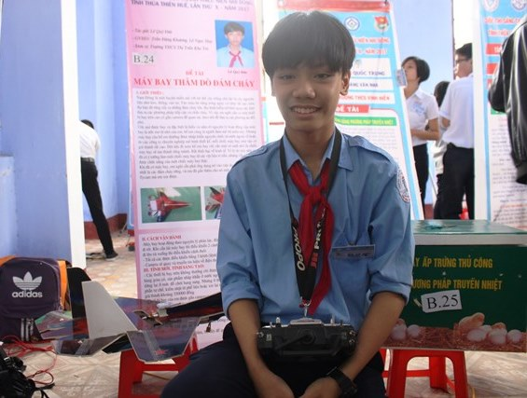

Một học sinh lớp 9 trường THCS thị trấn Khe Tre, huyện miền núi Nam Đông (tỉnh Thừa Thiên - Huế) vừa chế tạo thành công máy bay thăm dò đám cháy và đạt giải nhất cuộc thi Sáng tạo Thanh thiếu niên, nhi đồng huyện Nam Đông năm 2017.
Em Lê Quý Đức (học sinh lớp 9, trường THCS Thị trấn Khe Tre, huyện Nam Đông, tỉnh Thừa Thiên - Huế) chế tạo ra mô hình máy bay thăm dò đám cháy đã được BTC cuộc thi “Sáng tạo Thanh thiếu niên, nhi đồng huyện Nam Đông năm 2017” trao giải nhất và mô hình này tham dự thi cuộc thi “Sáng tạo Thanh thiếu niên, nhi đồng tỉnh Thừa Thiên - Huế năm 2017”.
Trao đổi với PV, em Lê Quý Đức tâm sự, Nam Đông là một huyện miền núi và trồng chủ yếu là cây nguyên liệu như keo, thông, cao su… Về mùa hè nắng nóng tiềm ẩn nguy cơ cháy rừng cao, trong khi đó địa hình đồi núi hiểm trở, khó phát hiện nên hay xảy ra các vụ cháy rừng rất nghiêm trọng. Còn những chiếc máy bay mô hình bán trên thị trường có giá cao thì trên vùng đồi núi đa số là những người nghèo không thể đủ kinh phí để mua.
Vì thế, ý tưởng làm một chiếc máy bay từ các vật liệu rẻ tiền nhưng vẫn thực hiện được tốt các chức năng giống như một chiếc máy bay thật đã thôi thúc Đức.
Từ đó, niềm đam mê nghiên cứu khoa học, bắt đầu có ý tưởng và vào tháng 3/2016, Lê Quý Đức bắt tay vào thực hiện. Sau hơn 1 tháng tập trung, sản phẩm máy bay thăm dò đám cháy đã hoàn thành và hoạt động thử nghiệm thành công với sự giúp đỡ của thầy giáo và bố.


16 Tài liệu

THÁNG 5 2016

SINH HOẠT CHI ĐOÀN

GÓC NHÌN TRẺ

Theo Đức giải thích, máy bay thăm dò đám cháy hoạt động theo nguyên lý phản lực, động cơ đẩy gió ra sau và máy bay đi tới. Khi cần lái máy bay thì điều khiển 2 cánh lái hai bên. Khi muốn máy bay đi lên và xuống thì điều khiển cánh đuôi và camera được lắp trên máy bay sẽ quay và truyền tín hiệu về điện thoại hoặc máy tính với bán kính 500m bằng wifi để quan sát.

Khó khăn mà Đức gặp phải trong quá trình thực hiện máy bay đó là việc cắt hình dáng của máy bay hay bị lỗi, vi mạch lắp ráp khó và việc điều khiển máy bay.

"Nếu được đầu tư mạnh về tài chính và sự giúp đỡ của các nhà khoa học, em sẽ lắp ráp động cơ mạnh hơn, thân máy bay thay thế từ xốp đề can sang vật liệu khác, gắn thêm camera có độ nét cao, tốc độ ghi hình nhanh, kết hợp với bộ điều khiển sử dụng sóng GPS để tăng bán kính hoạt động thì thiết bị của em có thể sử dụng vào nhiều mục đích khác nhau…” Đức chia sẻ.

Được biết, những thiết bị của Đức chế tạo, đa số thành phần tự chế, kiếm nhặt từ phế liệu hoặc xin lại từ các thiết bị hư hỏng khác nên có giá thành vào khoảng 350.000 đồng. Tuy nhiên, sản phẩm có thể áp dụng ở các huyện miền núi, vùng sâu vùng xa, biên giới, hải đảo, những nơi còn nghèo để phòng chữa cháy, cứu hộ cứu nạn.

Nói về học trò của mình, thầy giáo Trần Đăng Khương (giáo viên hướng dẫn Đức) cho biết: "Em Đức được thừa hưởng từ niềm đam mê nghiên cứu của bố nên thích tìm tòi, ham học hỏi và sáng tạo. Dù đã nhiều lần thất bại nhưng em không nản lòng. Sản phẩm của Đức đã được đánh giá cao trong cuộc thi “Sáng tạo Thanh thiếu niên, nhi đồng tỉnh Thừa Thiên - Huế năm 2017.

Bên cạnh đó, các thầy cô trong nhà trường cũng đã động viên tinh thần và góp nhiều ý kiến hay cho em Đức. Máy bay của Đức có thể đo được phạm vi đám cháy, camera xoay và bay thẳng đứng vì vậy sản phẩm có khả năng ứng dụng cao, nếu được đầu tư và sự phối hợp của các nhà khoa học”.

Theo Infonet


17 Tài liệu

THÁNG 5 2017

SINH HOẠT CHI ĐOÀN

GÓC NHÌN TRẺ

Những nhận thức sai lệch của Tuổi Trẻ

Trong lớp trẻ hiện nay, tồn tại không ít những quan niệm sai lệch. Có thể nói, nhân sinh quan của một bộ phận thanh niên có vấn đề. Một số quan niệm sau đây cho thấy điều đó.

1. Từ từ đi đâu mà vội, đời còn dài! (không quí trọng và tiết kiệm thời gian)

Nghĩ tới lớp trẻ hôm nay người ta nghĩ tới một lớp người năng động, xông xáo, hoạt động với một cường độ và nhịp độ cao nhưng không ít người không biết tiết kiệm thời gian, đợi nước đến chân mới nhảy. Ví dụ, sinh viên đến lúc thi mới học, bài đến hạn mới làm, làm việc cứ khất lần việc này việc kia vì cho rằng đi đâu mà vội, nhưng có sự biến đột xuất là công việc bỏ bê, cuống quít cả lên, chất lượng không cao. Một bộ phận học sinh, sinh viên sa vào ăn chơi lêu lổng, không học hành phấn đấu, ai có ý thức nhắc nhở thì được nghe đi đâu mà vội đời còn dài chơi cái đã. Thực ra những ngôn từ trên đây chỉ là lời bao biện. Hãy nghe những câu châm ngôn để biết quý trọng thời gian hơn. Ví như: “việc hôm nay chớ để ngày mai”; “thời gian không chờ đợi ai cả”; “vàng đã quý thời gian còn quý hơn vàng”!

2. Làm gì nhiều cho mệt, chơi cái đã hoặc thử một lần cho biết (tâm lý hưởng thụ)

Ngày nay, phần lớn ai nấy đều có chức phận riêng của mình. Thậm chí nhiều người bận tối mắt tối mũi với hàng núi công việc, họ làm việc chăm chỉ, ít khi có thời gian cho bản thân. Tất nhiên thái quá không hẳn đã là tốt, song có một bộ phận tuy trẻ tuổi nhưng đã có tâm lý thích hưởng thụ quá sớm. Ví dụ sinh viên không chịu đọc sách, không chịu đi thư viện mà thích ăn chơi, đua đòi. Trí thức trẻ không chịu nghiên cứu thì trình độ làm sao được nâng lên. Nhiều người chỉ thích chơi bời mà không chịu làm việc. Tôi quen một trí thức trẻ trong lĩnh vực khoa học xã hội, anh rất ít khi chịu đọc sách nghiên cứu khi thấy bạn mình chịu khó mày mò thì anh bạn tôi buông một câu: đọc làm gì nhiều cho mệt, đọc nhiều có hái được ra tiền đâu. Thử hỏi như vậy sẽ có đâu những kiến thức sâu sắc mới mẻ phục vụ cho chuyên môn. Một số bạn trẻ đi ra học hành, làm ăn giao lưu bị rủ rê ăn chơi, đã tự cho mình cái quyền thử một lần cho biết. Xin thưa, có những cái chỉ thử một lần thì sẽ có nguy cơ lần thứ hai và gây nghiện như hút ma túy chẳng hạn. Ai đã dính vào nàng tiên nâu thì khó từ biệt, bao nhiêu cơ hội cũng sẽ rời ta.

Thực ra, trong thời buổi kinh tế thị trường, xã hội tiêu thụ xuất hiện con người rất dễ nẩy sinh tâm lý thực dụng và hưởng thụ. Thanh niên chúng ta không ít người đã cổ vũ với những quan niệm đó. Đó cũng là một nhận thức sai lệch.


18 Tài liệu

THÁNG 5 2017

SINH HOẠT CHI ĐOÀN

GÓC NHÌN TRẺ

Những nhận thức sai lệch của Tuổi Trẻ
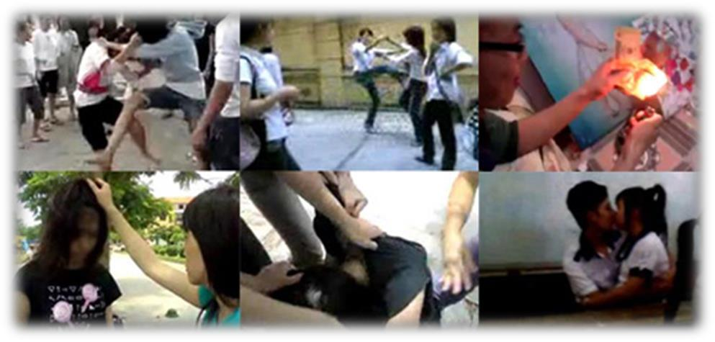

3. Có tiền là có tất cả! (coi trọng sức mạnh của đồng tiền)

Sức mạnh quái ác của đồng tiền đã được các nhà văn, nhà thơ trong lịch sử văn chương cảnh báo, ví như Shakepear của nước Anh, Nguyễn Du trong Truyện Kiều. Ấy vậy, nhưng trong lớp trẻ hôm nay không ít thanh niên cậy có tiền là cư xử thô lỗ thiếu văn hóa với người khác nhất là những người nghèo. Sẵn sàng bỏ tiền để thuê làm chuyện này, chuyện kia. Biểu hiện một số sinh viên bỏ tiền chạy điểm, số khác bỏ tiền để tìm kiếm tình yêu, bỏ tiền nhờ học thuê, thi mướn... Đây là những lệch lạc mà bản thân họ rồi cũng phải trả giá. Không ít thanh niên ngày nay ảnh hưởng quan niệm của xã hội đen cái gì không mua được bằng tiền thì sẽ mua được bằng nhiều tiền. Đây là những quan niệm hết sức sai lầm, nếu đồng tiền có thể thay thế được mọi thứ thì sẽ không có tri thức chân chính, tình cảm chân thành và mọi thứ đều có thể trở thành hàng hóa thì thật là nguy hiểm. Thanh niên cần phải phê phán những quan niệm sai trái này.

4. Đời có số (phó mặc số phận)

Một số thanh niên ngày nay có tâm lý tin vào số phận. Biểu hiện: thi trượt, tại số. Không xin được việc, tại số. Làm ăn thất bát tại số. Số phận là gì, điều này không ai lý giải được dưới góc độ khoa học, đó vẫn là niềm tin, đành rằng mỗi người đều có những lôgic cuộc đời không ai giống ai cả. Tuy nhiên, nếu quá tin vào cái gọi là số phận sẽ rơi vào duy tâm, phản khoa học mà thanh niên ngày nay cần có trí tuệ nhận biết những gì là hợp lý, không hợp lý. Nếu có số phận ngồi chờ số phận thì mọi sự nỗ lực của bản thân mỗi người sẽ thừa, vì không học vẫn có thể đỗ đạt, không làm vẫn có thể giàu có, không tập luyện cũng có thành tích cao…những điều này là không tưởng. Cơ hội may mắn chỉ đến với ai bền lòng, có hiểu biết và nỗ lực vươn lên trong mọi hoàn cảnh.

19 Tài liệu

THÁNG 5 2017

SINH HOẠT CHI ĐOÀN

GÓC NHÌN TRẺ

Những nhận thức sai lệch của Tuổi Trẻ

5. Xưa quá rồi! (coi thường những cái xưa cũ)

Một bộ phận thanh niên ngày nay chạy theo thời đại mà quên mất những giá trị xưa cũ. Biểu hiện coi thường hoặc nhận thức sai lệch về những gì ông cha đã làm trong quá khứ. Họ thường nói vấn đề đó xưa lắm rồi, bây giờ ai nghĩ thế, ai làm thế. Chúng ta đâu biết rằng chỉ có văn minh là xưa cũ, còn văn hóa không bao giờ mất đi sức sống, văn hóa luôn bắt rễ vào hiện tại và thúc đẩy hiện tại. Nếu ta không coi trọng những giá trị văn hóa gia đình và dân tộc, ta sẽ mất gốc và thiếu đi sức sống bên trong vì vậy sự phát triển của ta sẽ không thể lâu bền được.

Nhiều giá trị văn hóa dân tộc thanh niên ngày nay cần phát huy như coi trọng chữ hiếu kính trên nhường dưới, coi trọng lòng yêu quê hương đất nước, trọng nghĩa, trọng tình....

6. Việc đó dễ ợt, mình cũng làm được! (chưa biết lượng sức mình, thiếu khiêm tốn)

Thanh niên là lứa tuổi căng tràn nhựa sống, nhất là trong thời đại mới, thanh niên rất hãnh tiến, tự tin vào bản thân mình. Vì thế, nhiều thanh niên sinh ra tự cao, tự phụ coi mình là có tài, xem thường người già, và người khác. Thanh niên ôm

nhiều mộng lớn đôi khi cứ ngỡ việc gì mình cũng có thể làm được. Nhiều người khi thấy bạn mình làm được việc này việc kia cũng xem thường việc đó mình không làm chứ nếu làm cũng làm được. Điều này làm cản trở sự tiến bộ của thanh niên. Thực ra nói và làm khác nhau, để bắt tay vào làm việc gì đó đạt thành công lại càng không dễ. Vì điểm này mà nhiều thanh niên là sinh viên, là trí thức, công chức trẻ tuổi thường mang tiếng là thiếu khiêm tốn, thiếu cầu thị, chưa biết lượng sức mình. Cổ nhân đã dạy: đừng có ngựa non háu đá, để nhắc nhở những người không biết lượng sức mình. Thanh niên cần khắc phục điểm này mới có thể vươn lên tiến bộ.

Để làm được điều đó không có cách gì hơn là thanh niên phải không ngừng quan sát, lắng nghe, học hỏi chuyên gia, những người thành đạt đi trước, giao lưu thân thiện với những bạn tốt, bạn tiến bộ. Như Bác Hồ đã dạy, là học trong sách vở, học ở trường đời. Thanh niên cũng rất cần có được sự giáo dục, giúp đỡ của những người có kinh nghiệm, của các bậc phụ huynh, của thầy giáo, cô giáo và các đoàn thể chính trị - xã hội. Một khi những điểm yếu được khắc phục thì mỗi thanh niên sẽ là chủ nhân tương lai có ích.

(Nguồn: Tạp chí Thanh niên)

20 Tài liệu

THÁNG 5 2017

SINH HOẠT CHI ĐOÀN

